Anteprima Salone del Mobile di Milano 2018

VICTORIA + ALBERT per tutti i gusti!
Sei più Shropshire o più York?

Dallo stile più tradizionale a quello più contemporaneo Victoria + Albert ha la soluzione per il tuo bagno, con 24 diversi modelli di vasche può soddisfare tutti i gusti e le silhouette.

Le tipologie di vasche Victoria + Albert sono tantissime: compatte, ampie, per accogliere un single o una coppia. Forme morbide, squadrate, ovali, asimmetriche che offrono soluzioni infinite per diversi progetti d’arredo.

Ad esempio, si può essere più affini con un design in stile Shropshire, o essere più in sintonia con la vasca York.

La prima trae ispirazione dalle vasche freestanding in tradizionale stile inglese, si distingue per l’ampio schienale che sostiene perfettamente spalle e capo, e per la dimensione ridotta, perfetta per ambienti bagno dagli spazi più contenuti.
Leggera e flessibile, Shropshire è caratterizzata da linee slanciate e snelle, grazie ai classici piedini personalizzabili in 6 diverse finiture: cromo, metallo bianco, ottone lucidato, nickel spazzolato o lucidato, bianco.

York invece colpisce grazie al suo un bordo ricercato ed elegante, e all’ampia e accogliente base, che garantisce all’utente un momento intimo ai massimi livelli, e allo stesso tempo nasconde tutti i sistemi di scarico.
La vasca è profonda e capiente, infatti, può contenere fino a 273 litri di acqua.
Il doppio schienale permette, infine, di accogliere una sola persona per un bagno generoso e rilassante, ma è l’ideale per la condivisione di questa esperienza unica.

Le vasche freestanding di Victoria + Albert, si possono toccare con mano nel suo spettacolare showroom di Milano, per capire i vantaggi di un materiale così unico come il QUARRYCAST®, (garantito 25 anni) - costituito da roccia calcarea Volcanic Limestone™ naturalmente bianca e scientificamente provato che trattiene il calore più della ghisa e dell’acrilico.

Per conoscere di più sulle collezioni Victoria + Albert visita: www.vandabaths.com

NELLE IMMAGINI:

YORK

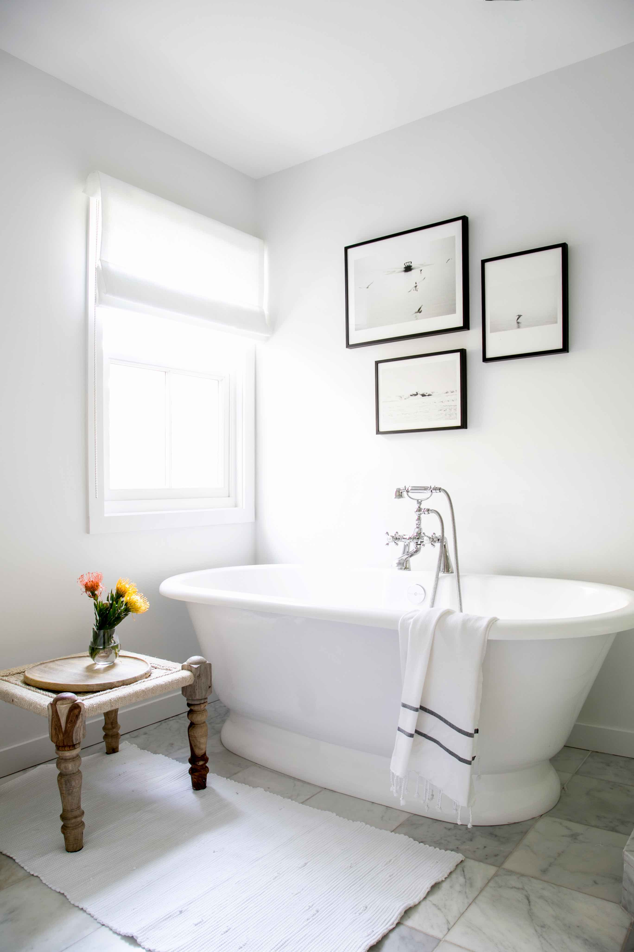
Crediti
Location: London UK
Designer: Victoria + Albert Baths + Silken Favours

Caratteristiche tecniche
Altezza: 6161 mm
Larghezza: 795 mm
Profondità: 413 mm
Lunghezza: 1741 mm
Peso: 69 kg
Capienza: 273 litri

Disponibile in 7 finiture diverse: nero lucido, nero opaco, bianco opaco, antracite, grigio pietra, grigio chiaro, bianco naturale (in foto).

SHROPSHIRE

Crediti
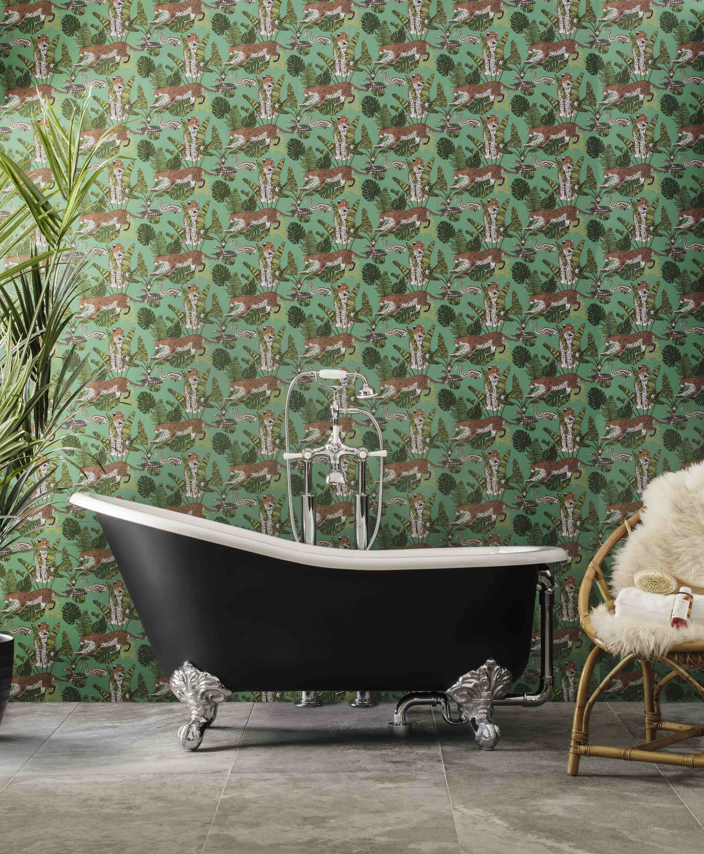
Location: Connecticut USA
Designer: Chango &Co
Photographer: Raquel Langworthy
Miscelatore per vasca freestanding con doccetta Staffordshire 26

Caratteristiche tecniche
Altezza: 562-786 mm
Larghezza: 762 mm
Profondità: 373 mm
Lunghezza: 1537 mm
Peso: 55 kg
Capienza: 159 litri

Disponibile in 7 finiture diverse: nero lucido, nero opaco (in foto), bianco opaco, antracite, grigio pietra, grigio chiaro, bianco naturale.

Press&PR Italia: tac comunic@zione
di Paola Staiano e Andrea G. Turatti
Milano- Genova
tel. +39 02 48517618 – 0185 351616
fax + 39 02 462037
e-mail: press@taconline.it
sito web: www.taconline.it
Sede
Victoria + Albert Ltd
Unit B Hortonwood 37,
Telford, Shropshire, TF1 7XT - UNITED KINGDOM
Tel: +44 (0)1952 221100 Fax: +44 (0)1952 221111

Showroom
316-317 Design Centre Chelsea Harbour
LONDON SW10 0XE - UNITED KINGDOM
Tel: +44 (0)20 7351 4378

Ufficio Vendite Europa
Victoria + Albert Ltd
Tel: +34 93 55 65 482 Fax: +34 93 55

